《多器官组织的三维建模软件》之

《基于医学图像集的器官组织识别软件》V1.0

计算机软件著作权登记

软件设计、使用说明书

以下将《基于医学图像集的器官组织识别软件》简称为《目标软件》。
本文详细阐述了《目标软件》的设计思路、软件的结构大纲、核心算法、及软件使用说明。本文的读者应具有一定的图像处理基础知识，对医学图像文件的来源、格式有所了解，并具有一定的计算机软件系统的开发经验。

1 《目标软件》的设计思路

1.1 识别器官组织的需求
本文所指的医学图像集是，来自CT，核磁共振MRI，X射线，超声等的医学诊断设备采集的断层图像集合，设备测量的对象不限。
现实生活中，大量的断层图像集合，难以识别，未能充分发掘其利用价值。不仅给诊断带来困难，也为进一步三维建模、发现病理带来困难。
本文认为，无论是患者、医师、科研人员，都存在这样的需求：在断层图像集合中，准确、清晰的标示出特定器官组织，并将图像集合采用各通用的图像格式，以便交流传播。

1.2 识别器官组织的操作分析
DICOM（Digital Imaging and Communications in Medicine）是美国放射学院和国家电气制造协会制定的医学图像标准，是医学图像和相关信息的国际标准和文件格式。DICOM被广泛应用于放射医疗，心血管成像以及放射诊疗诊断设备。
《目标软件》在识别器官组织时采用的数据源是Dicom文件集，表示一次扫描中的所有断层的图像。其中，每个Dicom文件表示一个断层的图像，是一张灰度图，不同的灰度范围代表着一定的器官组织。
《目标软件》能接受单色的Dicom文件集合。
《目标软件》的目标数据是二值图像文件集合。其中的前景色表示所关注的器官组织。为后期图像合并的需要，一般约定，不同的器官组织采用特定不同的颜色表示。

1.4 《目标软件》的目标
《目标软件》的主要功能有：
1 打开读取DICOM图像集合，创建DICOM图像集合对象。
2 生成相关的属性数据（对应的断层高度、灰度值的区间），并对DICOM图像集合按高度进行排序。
3 在窗口中显示图像集合，提供用户良好的图像查询方式和像素点灰度值的查询方式。
4 由用户交互设定灰度双阈值，选定所关注的器官组织，生成二值图像集合。
5 将二值图像集合，存入指定文件夹。即为该器官组织的图像集合。

2 《目标软件》的软硬件要求

2.1软件环境

2.1.1 开发环境
选用Microsoft Visual Studio 2010作为开发环境。

2.1.2 应用环境
本软件可在WINDOWS XP/WIN7/WIN8系统上运行。

2.1.3 编程语言及版本号
Microsoft Visual Basic 2010。

2.2 硬件环境
开发：CPU 奔4以上，内存1G以上，硬盘500MB以上。
应用：CPU 奔4以上，内存1G以上，硬盘500MB以上。

3 程序系统的结构
《目标软件》采用VS.NET开发。
《目标软件》由3个类库程序和一个应用程序组成。系统结构图参见图3-1。
应用程序是Slice.exe的功能是实现了《目标软件》的操作流程。
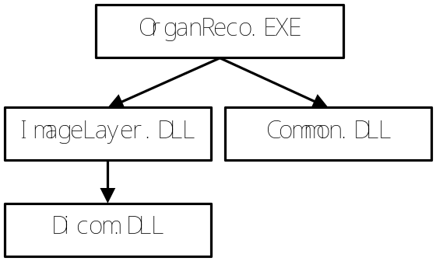

图3-1 《目标软件》的系统结构图
其中，Common.DLL封装了一些常用的共享方法，对窗口程序的流程，起到简化作用。

4 Dicom.DLL的设计说明
Dicom.DLL是Dicom文件的数据接口。DICOM文件中不仅存储了一个断层的图像信息，在其标准的数据结构中，还存储了若干特征数据项。每个数据项由标记和值组成。

4.1 clsDicomReader类
clsDicomReader类的职责是，读取指定DICOM文件的灰度矩阵（图像数据）和数据项集合。主要方法参见表4-1。
表4-1 clsDicomReader类的主要方法
序号 | 方法名 | 含义
1 | Legal | 判断Dicom文件的合法性
2 | Read(Tags,Image) | 读出所有的标记，存入字典Tags中；  读出灰度矩阵，存入一维字节数组Image中。

4.2 clsVR类
clsVR类对DICOM数据项进行分析。主要方法getVF(VR, VF)的作用是，根据标记名VR，按照Dicom标准，对字节数组VF进行解读，返回相应的字符串。

4.3 clsDicom类
利用clsDicomReader类的对象，读取指定Dicom文件，建立灰度图像对象、根据双阈值建立二值图对象、读取图像的尺寸、高度及取值范围等特征数据。主要方法参见表4-2。
表4-2 clsDicom类的主要方法
序号 | 方法名 | 含义
1 | Open(fname) | 打开Dicom文件，读取标记字典，灰度矩阵
2 | ReadImage | 根据标记（像素点的字节数、图像的尺寸），将字节数组转换为二维矩阵结构
3 | GetBitmap() | 返回灰度图对象
4 | GetBitmap(min,max,color) | 根据双阈值，返回二值图对象
5 | GetGray(x,y) | 查询像素点的灰度值

5 ImageLayer.DLL的设计说明
ImageLayer.DLL的设计目的是，实现多层图像集合的管理。

5.1 clsLayer类
clsLayer类管理指定高度的一个Dicom对象。支持单个图像的查询、编辑、保存等操作。 主要方法参见表5-1。
表5-1 clsLayer类的主要方法
序号 | 方法名 | 含义
1 | GetGray(x,y) | 查询像素点的灰度值
2 | GetBitmap() | 查询原始图函数
3 | GetBitmap(min,max,color) | 根据双阈值，查询二值图
4 | EraseBox(sp, ep) | 删除图像中的指定矩形区域

5.2 clsLayers类
对指定文件夹，根据其中的所有Dicom文件，clsLayers类创建、管理了一个clsLayer类对象的集合。clsLayers类还建立、管理了集合的若干公共属性，如长宽、灰度值范围、双阈值范围、器官组织的表示颜色等。
clsLayers类还支持文件集合读写、高度排序、阈值调整、图像批处理修改等一系列操作。
主要方法参见表5-2。
表5-2 clsLayers类的主要方法
序号 | 方法名 | 含义
1 | Open(path) | 打开指定路径下的所有Dicom文件，并根据高度对Dicom对象进行排序
2 | Save(path) | 在指定路径下保存所有的二值图像及其索引文件
3 | SetRange(min,max) | 对图像集设置双阈值，并将当前层对象，显示为二值图像
4 | SetActiveLayer(index) | 调整当前层的设置
5 | GetGray(x,y) | 查询当前层的图像中指定像素点的灰度值
6 | EraseBox(sp, ep) | 删除所有层的图像中的指定矩形区域，并改变当前层图像的显示效果
7 | GetOriginBackground() | 查询当前层对象的灰度图

clsLayers类还支持若干事件。主要事件参见表5-3。
表5-3 clsLayers类的主要事件
序号 | 事件名 | 含义
1 | ProgressStepCount(Count) | 用于展示文件集合的读写进程，初始化交互界面
2 | ProgressStepIth(Ith) | 用于展示文件集合的读写进程，初始化交互界面
3 | LayerCountChanged(Count) | 用于展示文件集合的读写进程，初始化交互界面
4 | BackgroundChanged(Background) | 当前层发生了变化，图像已经改变，通知界面更新图像

5.3 ucTh2Panel类
自定义控件ucTh2Panel的设计目的是：实现双阈值的选择；简化窗口界面中的流程。
其中的OpRaise事件、SetRange函数是该控件与窗口的主要数据接口。

6 OrganReco.EXE的操作流程
程序的主界面是frmRecognize窗体。窗体左侧为“控制面板”，中间为“图像选择器”，右侧为“图像显示面板”。

6.1 打开Dicom文件集的流程
点击“控制面板-文件路径-打开”按钮，选定存有Dicom文件集合的文件夹，则创建clsLayers对象，并调整“图像选择器”、“灰度控制”中的各元素，并在“图像显示面板”中显示当前层的图像。参见图6-1。
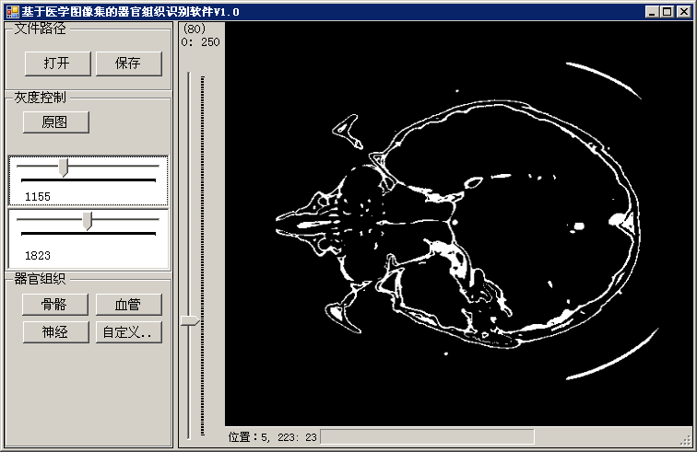
图6-1 OrganReco.EXE的主界面
调节“图像选择器”，可以改变当前层对象，并实时使用双阈值约束，在“图像显示面板”中显示当前层的二值图像。
点击“控制面板-灰度控制-原图”按钮，将显示当前层的灰度图形象。
当鼠标位于“图像显示面板”中时，其下部的状态栏，将实时显示所在像素点的坐标及其灰度值。

6.2 图像集合的批删除流程
当鼠标位于“图像显示面板”中时，按下鼠标左键并移动，将显示一个虚线的矩形边框；当松开鼠标左键时，矩形边框中的所有像素点的灰度值将被置为0。参见图6-2。
如此的修改将影响所有层的图像，故称为图像集合的批删除操作。
删除前 | 删除后
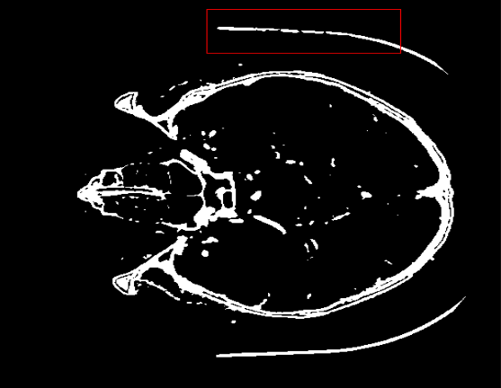 | 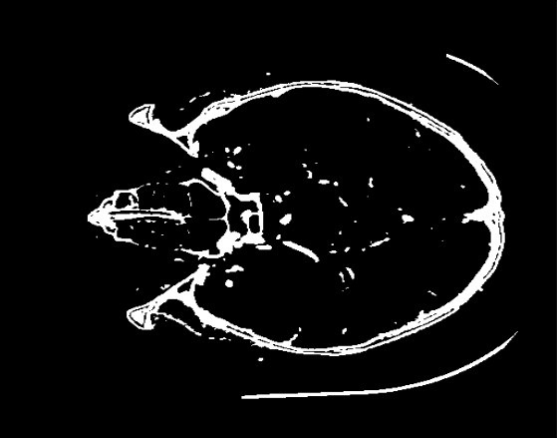
图6-2图像集合的批删除

6.3 选择器官组织的流程
点击“控制面板-灰度控制-双阈值调节器”，改变双阈值约束，将实时在“图像显示面板”中显示当前层的二值图像。
点击“器官组织-颜色”按钮，将图像转换为特定的颜色，为后继处理做准备。

6.4 保存器官组织的流程
点击“控制面板-文件路径-保存”按钮，指定文件夹，则保存二值图像集合。文件格式为Tif，文件主名为数字序列，顺序照各层的高度值升序排序。
目标文件夹中的Index.txt是重要的文件索引，其中保存了器官颜色、各个文件的高度等信息。文件格式参见表6-1。
表5-3 clsLayers类的主要事件
255 255 255 255 // 器官颜色
251 // 层数
0.tif 114.535 // 文件名 断层高度
1.tif 115.135
……..
249.tif 263.935
250.tif 264.535

7 《目标软件》的创新点

7.1 封装了Dicom文件的数据接口
Dicom.DLL能读取Dicom文件集合及其中特征信息，并提供了与常规图像文件进行转换的功能。

7.2 创建了一种对图像集合进行批处理修改的方法
由于Dicom文件是在特定物理条件下批量生成的，所有为用统一参数对之进行批处理修改创造了合理条件。

